LABORATOR 1 MAP
EXERCITII
Problema 1 (Mostenire)
a). Declarati clasa Car care contine urmatoarele proprietati: year (de tip int) si price (de tip double). Pentru clasa Car declarati un constructor cu parametrii, un constructor implicit, getters pentru proprietati si o metoda toString care va afisa proprietatile.
b). Clasa AudiCar extinde clasa Car si are proprietatea market (tara unde se vinde masina) si suprascrie metoda toString afisand si proprietatea market.
c). Clasa PorscheCar extinde Car si are proprietatea model (de ex. Macan, 911, Taycan,etc.) si suprascrie metoda toString afisand si proprietatea model.

d). Creati clasa Application care va continue metoda main in care declaram 4 masini ca in exemplul de mai jos:
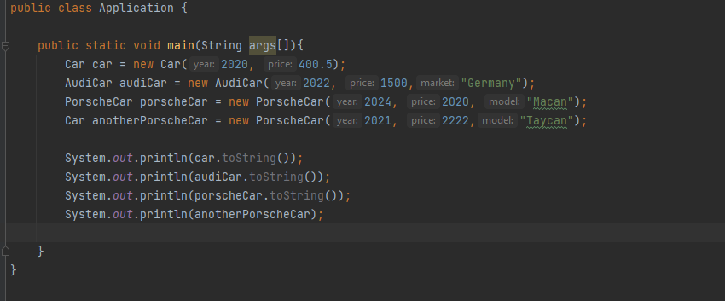
Verificati ce se va afisa pe ecran.

e). Ce se va afisa dupa ce facem urmatorul casting?
porscheCar= audiCar;
System.out.println(porscheCar.toString());

Problema 2 (VehicleManagement app)
Descărcați arhiva VehicleManagement.zip și rezolvați următoarele TODOs
a). Implementați logica pentru adăugarea unui vehicul (clasa VehicleRepository)
b). Instanțiați un vehicul în metoda main
c). Afișați în metoda main datele vehiculelor din șir.

